BỘ LAO ĐỘNG - THƯƠNG BINH VÀ XÃ HỘI  ------- | CỘNG HÒA XÃ HỘI CHỦ NGHĨA VIỆT NAM  Độc lập - Tự do - Hạnh phúc  ---------------
Số: 14/2018/TT-BLĐTBXH | Hà Nội, ngày 26 tháng 09 năm 2018

THÔNG TƯ
SỬA ĐỔI, BỔ SUNG MỘT SỐ ĐIỀU CỦA THÔNG TƯ SỐ 17/2016/TT-BLĐTBXH NGÀY 28 THÁNG 6 NĂM 2016 CỦA BỘ LAO ĐỘNG - THƯƠNG BINH VÀ XÃ HỘI HƯỚNG DẪN QUY TRÌNH RÀ SOÁT HỘ NGHÈO, HỘ CẬN NGHÈO HẰNG NĂM THEO CHUẨN NGHÈO TIẾP CẬN ĐA CHIỀU ÁP DỤNG CHO GIAI ĐOẠN 2016-2020
Căn cứ Nghị định số 14/2017/NĐ-CP ngày 17 tháng 02 năm 2017 của Chính phủ quy định chức năng, nhiệm vụ, quyền hạn và cơ cấu tổ chức của Bộ Lao động - Thương binh và Xã hội;
Căn cứ Quyết định số 59/2015/QĐ-TTg ngày 19 tháng 11 năm 2015 của Thủ tướng Chính phủ về việc ban hành chuẩn nghèo tiếp cận đa chiều áp dụng cho giai đoạn 2016-2020;
Theo đề nghị của Cục trưởng Cục Bảo trợ xã hội,
Bộ trưởng Bộ Lao động - Thương binh và Xã hội ban hành Thông tư sửa đổi, bổ sung một số điều của Thông tư số 17/2016/TT-BLĐTBXH ngày 28 tháng 6 năm 2016 hướng dẫn quy trình rà soát hộ nghèo, hộ cận nghèo hằng năm theo chuẩn nghèo tiếp cận đa chiều áp dụng cho giai đoạn 2016-2020.
Điều 1. Sửa đổi, bổ sung một số điều của Thông tư số 17/2016/TT-BLĐTBXH ngày 28 tháng 6 năm 2016 của Bộ Lao động - Thương binh và Xã hội hướng dẫn quy trình rà soát hộ nghèo, hộ cận nghèo hằng năm theo chuẩn nghèo tiếp cận đa chiều áp dụng cho giai đoạn 2016-2020
1. Sửa đổi Khoản 1 Điều 3 như sau:
"1. Phương pháp: thực hiện rà soát thông qua các phương pháp đánh giá, chấm điểm tài sản, thu thập thông tin đặc điểm, điều kiện sống của hộ gia đình để ước lượng thu nhập (trên cơ sở phân tích kết quả thống kê và điều tra mức sống hộ gia đình, thực hiện quy đổi từ mức thu nhập bình quân đầu người trên tháng sang các mức điểm số tương ứng khi thực hiện rà soát và đánh giá tài sản, cụ thể: 700.000 đồng tương đương 120 điểm; 900.000 đồng tương đương 140 điểm; 1.000.000 đồng tương đương 150 điểm; 1.300.000 đồng tương đương 175 điểm) và xác định mức độ thiếu hụt tiếp cận các dịch vụ xã hội cơ bản của hộ nghèo, hộ cận nghèo theo quy trình tại Chương II và tại Phụ lục số 1a, 1b, 2a, 2b, 2c, 2d, 2đ, 2e, 3a, 3b, 3c, 3d, 4 ban hành kèm theo Thông tư này.".
2. Sửa đổi Điểm a và Điểm b Khoản 1 Điều 5 như sau:
"a) Hộ gia đình có giấy đề nghị xét duyệt bổ sung hộ nghèo, hộ cận nghèo (theo Phụ lục số 1a ban hành kèm theo Thông tư này) nộp trực tiếp hoặc gửi qua bưu điện đến Ủy ban nhân dân cấp xã tiếp nhận, xử lý;
b) Ủy ban nhân dân cấp xã chỉ đạo Ban giảm nghèo cấp xã lập danh sách các hộ gia đình có giấy đề nghị (theo Phụ lục số 2a ban hành kèm theo Thông tư này) và tổ chức thẩm định theo mẫu Phiếu B (theo Phụ lục số 3b ban hành kèm theo Thông tư này); báo cáo kết quả thẩm định và trình Chủ tịch Ủy ban nhân dân cấp xã quyết định công nhận danh sách hộ nghèo, hộ cận nghèo phát sinh; niêm yết công khai danh sách tại trụ sở Ủy ban nhân dân cấp xã;
Thời gian thẩm định, xét duyệt và ban hành Quyết định công nhận danh sách hộ nghèo, hộ cận nghèo phát sinh không quá 07 ngày làm việc kể từ khi tiếp nhận giấy đề nghị của hộ gia đình. Trường hợp không ban hành Quyết định công nhận thì cần nêu rõ lý do;".
3. Sửa đổi Điểm a và Điểm b Khoản 2 Điều 5 như sau:
"a) Hộ gia đình có giấy đề nghị xét duyệt thoát nghèo, thoát cận nghèo (theo Phụ lục số 1b ban hành kèm theo Thông tư này) nộp trực tiếp hoặc gửi qua bưu điện đến Ủy ban nhân dân cấp xã tiếp nhận, xử lý;
b) Ủy ban nhân dân cấp xã chỉ đạo Ban giảm nghèo cấp xã lập danh sách các hộ gia đình có giấy đề nghị (theo Phụ lục số 2b ban hành kèm theo Thông tư này) và tổ chức thẩm định theo mẫu Phiếu B (Phụ lục số 3b ban hành kèm theo Thông tư này); báo cáo kết quả thẩm định và trình Chủ tịch Ủy ban nhân dân cấp xã quyết định công nhận danh sách hộ thoát nghèo, hộ thoát cận nghèo; niêm yết công khai danh sách tại trụ sở Ủy ban nhân dân cấp xã;
Thời gian thẩm định, xét duyệt và ban hành Quyết định công nhận danh sách hộ thoát nghèo, thoát cận nghèo không quá 07 ngày làm việc kể từ khi tiếp nhận giấy đề nghị của hộ gia đình. Trường hợp không ban hành Quyết định công nhận thì cần nêu rõ lý do;".
4. Sửa đổi Điểm a Khoản 1 Điều 6 như sau:
"a) Đối với hộ gia đình có khả năng nghèo, cận nghèo: các điều tra viên sử dụng mẫu phiếu A (theo Phụ lục số 3a ban hành kèm theo Thông tư này) để nhận dạng nhanh đặc điểm hộ gia đình có giấy đề nghị. Nếu hộ gia đình có các điều kiện không thuộc diện hộ nghèo, hộ cận nghèo theo quy định tại Cột 0 Phiếu A thì đưa ra khỏi danh sách cần rà soát. Các hộ còn lại thực hiện đánh giá theo các nội dung từ Cột 1 đến Cột 9 Phiếu A, nếu hộ gia đình có từ 02 điều kiện trở xuống thì đưa vào danh sách hộ có khả năng nghèo, cận nghèo (theo Phụ lục số 2c ban hành kèm theo Thông tư này) để tiếp tục rà soát theo mẫu Phiếu B.
Cán bộ chuyên trách giảm nghèo cấp xã, trưởng thôn chủ động phát hiện những trường hợp nhận thấy hộ gia đình gặp khó khăn, biến cố rủi ro trong năm, có khả năng nghèo, cận nghèo nhưng chưa có giấy đề nghị xét duyệt bổ sung để đưa vào danh sách các hộ cần rà soát.".
5. Sửa đổi Khoản 2 Điều 6 như sau:
"2. Tổ chức rà soát, lập danh sách phân loại hộ gia đình
Các điều tra viên thực hiện rà soát các hộ gia đình theo các mẫu phiếu B áp dụng cho khu vực thành thị và các khu vực nông thôn chia theo từng vùng tương ứng với địa bàn (theo Phụ lục số 3b ban hành kèm theo Thông tư này). Trường hợp hộ gia đình sinh sống tại phường (thuộc thành phố, thị xã), thị trấn (thuộc huyện) có các đặc điểm tài sản đất đai, chăn nuôi như khu vực nông thôn, Ban Chỉ đạo rà soát cấp tỉnh quy định việc áp dụng đặc điểm tài sản đất đai, chăn nuôi quy định tại Phiếu B áp dụng cho khu vực nông thôn tương ứng với địa bàn trong việc đánh giá, chấm điểm hộ gia đình. Trường hợp hộ gia đình sinh sống ở khu vực nông thôn, miền núi thuộc nơi có sông, hồ và có tài sản như tàu, ghe, thuyền, Ban Chỉ đạo rà soát cấp tỉnh quy định việc áp dụng mức điểm cho tài sản tàu, ghe, thuyền của địa bàn theo mức điểm của các vùng khác có điều kiện tương ứng với địa bàn.
Qua rà soát, tổng hợp và phân loại kết quả như sau:
a) Danh sách hộ nghèo, hộ cận nghèo qua rà soát, bao gồm:
- Hộ nghèo khu vực thành thị là hộ có tổng điểm B1 từ 140 điểm trở xuống (hộ nghèo về thu nhập) hoặc hộ có tổng điểm B1 trên 140 điểm đến 175 điểm và có tổng điểm B2 từ 30 điểm trở lên (hộ nghèo thiếu hụt tiếp cận các dịch vụ xã hội cơ bản);
- Hộ nghèo khu vực nông thôn là hộ có tổng điểm B1 từ 120 điểm trở xuống (hộ nghèo về thu nhập) hoặc hộ có tổng điểm B1 trên 120 điểm đến 150 điểm và có tổng điểm B2 từ 30 điểm trở lên (hộ nghèo thiếu hụt tiếp cận các dịch vụ xã hội cơ bản);
- Hộ cận nghèo khu vực thành thị là hộ có tổng điểm B1 trên 140 điểm đến 175 điểm và có tổng điểm B2 dưới 30 điểm;
- Hộ cận nghèo khu vực nông thôn là hộ có tổng điểm B1 trên 120 điểm đến 150 điểm và có tổng điểm B2 dưới 30 điểm;
b) Danh sách hộ thoát nghèo, hộ thoát cận nghèo qua rà soát, bao gồm:
- Hộ thoát nghèo khu vực thành thị:
+ Hộ thoát nghèo vượt qua chuẩn cận nghèo là hộ có tổng điểm B1 trên 175 điểm;
+ Hộ thoát nghèo, nhưng vẫn còn là hộ cận nghèo là hộ có tổng điểm B1 trên 140 điểm đến 175 điểm và có tổng điểm B2 dưới 30 điểm;
- Hộ thoát nghèo khu vực nông thôn:
+ Hộ thoát nghèo vượt qua chuẩn cận nghèo là hộ có tổng điểm B1 trên 150 điểm;
+ Hộ thoát nghèo, nhưng vẫn còn là hộ cận nghèo là hộ có tổng điểm B1 trên 120 điểm đến 150 điểm và có tổng điểm B2 dưới 30 điểm;
- Hộ thoát cận nghèo khu vực thành thị là hộ có tổng điểm B1 trên 175 điểm;
- Hộ thoát cận nghèo khu vực nông thôn là hộ có tổng điểm B1 trên 150 điểm;".
6. Sửa đổi Khoản 3 Điều 6 như sau:
"3. Tổ chức họp dân thống nhất kết quả
a) Thành phần tham gia: trưởng thôn (chủ trì cuộc họp), đại diện tổ chức đảng, đoàn thể, cán bộ thực hiện rà soát hộ nghèo, hộ cận nghèo tại thôn và mời đại diện các hộ gia đình tham gia cuộc họp. Trường hợp cần thiết, trưởng thôn báo cáo Ủy ban nhân dân cấp xã cử đại diện tham gia cuộc họp.
b) Nội dung cuộc họp: thống nhất ý kiến kết quả đánh giá, chấm điểm theo mẫu Phiếu B đối với các hộ trong danh sách rà soát (chủ yếu tập trung vào các hộ nghèo, hộ cận nghèo mới phát sinh, hộ thoát nghèo, hộ thoát cận nghèo).
c) Kết quả cuộc họp được lập thành 02 Biên bản (theo Phụ lục số 2đ ban hành kèm theo Thông tư này), có chữ ký của chủ trì, thư ký cuộc họp và đại diện của các hộ dân (01 bản lưu ở thôn, 01 bản gửi báo cáo Ban giảm nghèo cấp xã để tổng hợp).".
7. Sửa đổi Điểm a Khoản 6 Điều 6 như sau:
"a) Chủ tịch Ủy ban nhân dân cấp xã căn cứ kết quả phân loại hộ gia đình qua điều tra, rà soát, tiếp thu ý kiến thẩm định của Ủy ban nhân dân cấp huyện để quyết định công nhận danh sách hộ nghèo, hộ cận nghèo, hộ thoát nghèo, hộ thoát cận nghèo trên địa bàn; thực hiện niêm yết công khai danh sách tại trụ sở Ủy ban nhân dân cấp xã và cấp giấy chứng nhận hộ nghèo, hộ cận nghèo cho các hộ nghèo, hộ cận nghèo trên địa bàn theo danh sách hộ nghèo, hộ cận nghèo đã được phê duyệt (theo Phụ lục số 2e ban hành kèm theo Thông tư này hoặc địa phương tự thiết kế mẫu nhưng phải đảm bảo thông tin cơ bản quy định theo mẫu tại Phụ lục số 2e) để phục vụ công tác quản lý đối tượng và thực hiện các chính sách hỗ trợ giảm nghèo của nhà nước;".
8. Đối với một số địa phương đã kiện toàn Ban Chỉ đạo các Chương trình mục tiêu quốc gia giai đoạn 2016-2020 theo Quyết định số 41/2016/QĐ-TTg ngày 10 tháng 10 năm 2016 của Thủ tướng Chính phủ về Quy chế quản lý, điều hành các chương trình mục tiêu quốc gia giai đoạn 2016-2020: các cụm từ được sử dụng trong Thông tư gồm “Ban Chỉ đạo giảm nghèo cấp tỉnh”, “Ban Chỉ đạo giảm nghèo cấp huyện”, “Ban giảm nghèo cấp xã” được hiểu là “Ban Chỉ đạo các Chương trình mục tiêu quốc gia cấp tỉnh”, “Ban Chỉ đạo các Chương trình mục tiêu quốc gia cấp huyện” và “Ban quản lý cấp xã”.
9. Các Phụ lục số 1a, 1b, 2e, 3a, 3c, 4a, 4b, 4c, 4d, 4đ ban hành kèm theo Thông tư số 17/2016/TT-BLĐTBXH ngày 28 tháng 6 năm 2016 của Bộ Lao động - Thương binh và Xã hội hướng dẫn quy trình rà soát hộ nghèo, hộ cận nghèo hằng năm được bãi bỏ và thay thế tương ứng bằng các Phụ lục số 1a, 1b, 2e, 3a, 3c, 4 (Phụ lục 4 gồm Mẫu số 4a, 4b, 4c, 4d, 4đ, 4e, 4g) ban hành kèm theo Thông tư này.
Điều 2. Hiệu lực thi hành
1. Thông tư này có hiệu lực kể từ ngày 10 tháng 11 năm 2018.
2. Trong quá trình thực hiện nếu có vướng mắc, đề nghị phản ánh kịp thời về Bộ Lao động - Thương binh và Xã hội để nghiên cứu, sửa đổi, bổ sung cho phù hợp./.

Nơi nhận:  - Thủ tướng các Phó Thủ tướng Chính phủ;  - Văn phòng Trung ương và các Ban của Đảng;  - VP Quốc hội; VP Chủ tịch nước; VP Chính phủ;  - Văn phòng Tổng Bí thư;  - Các Bộ, cơ quan ngang Bộ, cơ quan thuộc Chính phủ;  - HĐND, UBND các tỉnh, thành phố trực thuộc TW;  - Tòa án nhân dân tối cao;  - Viện kiểm sát nhân dân tối cao;  - Kiểm toán Nhà nước;  - Cơ quan Trung ương của các đoàn thể;  - Cục Kiểm tra văn bản QPPL - Bộ Tư pháp;  - Sở LĐTBXH các tỉnh, thành phố;  - Công báo;  - Website: Chính phủ, Bộ LĐTBXH;  - Bộ LĐTBXH: Bộ trưởng, các Thứ trưởng, các đơn vị thuộc và trực thuộc Bộ;  - Lưu: VT, Cục BTXH. | KT. BỘ TRƯỞNG  THỨ TRƯỞNG  Lê Tấn Dũng

PHỤ LỤC SỐ 1A
CỘNG HÒA XÃ HỘI CHỦ NGHĨA VIỆT NAM
Độc lập - Tự do - Hạnh phúc
---------------
GIẤY ĐỀ NGHỊ XÉT DUYỆT BỔ SUNG HỘ NGHÈO, HỘ CẬN NGHÈO
Kính gửi: Ủy ban nhân dân xã/phường/thị trấn …………………
Họ và tên: Giới tính: □ Nam, □ Nữ
Số định danh cá nhân: (nếu có)
Sinh ngày ………..tháng ……..năm ……., Dân tộc:
Số CMTND/Thẻ CCCD: ……………………..Ngày cấp: …./…./20…
Nơi cấp: …………………………….
Nơi đăng ký hộ khẩu thường trú:
Chỗ ở hiện tại:
Thông tin các thành viên của hộ:
Số TT | Họ và tên | Năm sinh |  | Quan hệ với chủ hộ  (Vợ, chồng, bố, mẹ, con...) | Nghề nghiệp
Số TT | Họ và tên | Nam | Nữ | Quan hệ với chủ hộ  (Vợ, chồng, bố, mẹ, con...) | Nghề nghiệp
01
02
03
….
Lý do đề nghị xét duyệt bổ sung hộ nghèo, hộ cận nghèo:

(Trường hợp xét duyệt bổ sung hộ nghèo, hộ cận nghèo thường xuyên chỉ xem xét, thẩm định bổ sung đối với những hộ gia đình có đời sống khó khăn do các nguyên nhân sau:
+ Chịu hậu quả của các rủi ro, biến cố đột xuất trong năm, bao gồm: thiên tai (hạn hán, lũ lụt, bão, giông lốc, sóng thần); môi trường bị ô nhiễm nặng; tai nạn lao động, tai nạn giao thông, bệnh tật nặng; gặp rủi ro về kinh tế (chịu thiệt hại nặng về các tài sản chủ yếu như nhà ở, công cụ sản xuất, mất đất sản xuất, mất mùa, dịch bệnh); gặp rủi ro về xã hội (bị lừa đảo, là nạn nhân của tội phạm).
+ Có biến động về nhân khẩu trong hộ gia đình (như sinh con, có thêm con dâu về nhà chồng, bộ đội xuất ngũ trở về gia đình, có thành viên đem lại nguồn thu nhập chủ yếu cho gia đình bị chết và các trường hợp biến động khác về nhân khẩu gây các tác động khó khăn đến điều kiện sống của hộ gia đình).

……….., ngày…….tháng……. năm 20....
Người đề nghị
(Ký, ghi rõ họ và tên)

PHỤ LỤC SỐ 1B
CỘNG HÒA XÃ HỘI CHỦ NGHĨA VIỆT NAM
Độc lập - Tự do - Hạnh phúc
---------------
GIẤY ĐỀ NGHỊ XÉT DUYỆT THOÁT NGHÈO, THOÁT CẬN NGHÈO
Kính gửi: Ủy ban nhân dân xã/phường/thị trấn …………………
Họ và tên: Giới tính: □ Nam, □ Nữ
Số định danh cá nhân: (nếu có)
Sinh ngày ………..tháng ……..năm ……., Dân tộc:
Số CMTND/Thẻ CCCD: ……………………..Ngày cấp: …./…./20…
Nơi cấp: …………………………….
Nơi đăng ký hộ khẩu thường trú:
Chỗ ở hiện tại:
Là hội nghèo □ hộ cận nghèo □ từ năm…….đến năm……
Thông tin các thành viên của hộ:
Số TT | Họ và tên | Năm sinh |  | Quan hệ với chủ hộ  (Vợ, chồng, bố, mẹ, con...) | Nghề nghiệp
Số TT | Họ và tên | Nam | Nữ | Quan hệ với chủ hộ  (Vợ, chồng, bố, mẹ, con...) | Nghề nghiệp
01
02
03
….
Lý do đề nghị xét duyệt bổ sung hộ nghèo, thoát cận nghèo:

……….., ngày…….tháng……. năm 20....
Người đề nghị
(Ký, ghi rõ họ và tên)

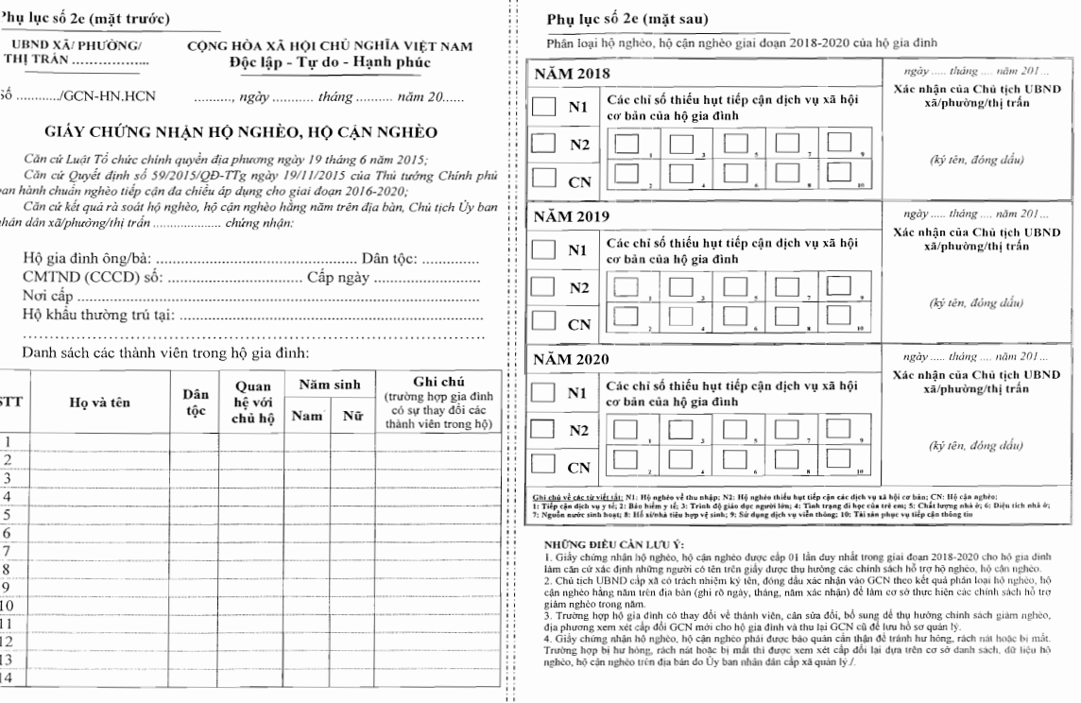
PHIẾU A - NHẬN DẠNG NHANH HỘ GIA ĐÌNH
DANH SÁCH HỘ GIA ĐÌNH THỰC HIỆN NHẬN DẠNG NHANH
 |  |  | Tờ số………/………….
TỈNH/THÀNH PHỐ………………………… |  |  | XÃ/PHƯỜNG/THỊ TRẤN…………………
HUYỆN/THỊ XÃ/THÀNH PHỐ/QUẬN…… |  |  | THÔN/BẢN/ẤP/TỔ DÂN PHỐ…………..

STT | Họ và tên chủ hộ | Ngày đăng ký rà soát | Sàng lọc đối tượng không thuộc diện hộ nghèo, hộ cận nghèo | Có xe máy/xe điện/tàu/ ghe thuyền có động cơ | Có điều hòa/ tủ lạnh | Có bình làm nước nóng | Có máy giặt/ sấy quần áo | Có đất đai/ nhà/xưởng/ tài sản/ máy móc cho thuê | Tiêu thụ điện từ 100 KW/tháng trở lên | Diện tích ở bình quân đầu người từ 30 m² trở lên | Có ít nhất một người là công chức/ viên chức hoặc có lương hưu/trợ cấp người có công | Có ít nhất một người đang làm việc có bằng từ Cao đẳng trở lên | Tổng số | Kết quả (Đánh dấu x vào hộ có dưới 03 điều kiện) | Xác nhận của hộ gia đình
STT | Họ và tên chủ hộ | Ngày đăng ký rà soát | + Cột 0: Đánh dấu x vào hộ có một trong các điều kiện quy định tại bên dưới mẫu phiếu;  + Cột 1 đến Cột 9: đánh dấu x tại cột tương ứng nếu hộ gia đình có điều kiện theo quy định tại Cột;  nếu hộ gia đình có từ 03 điều kiện trở lên (03 cột đánh dấu x) thì không thuộc diện hộ nghèo, hộ cận nghèo; chuyển sang rà soát hộ tiếp theo. |  |  |  |  |  |  |  |  |  | Tổng số | Kết quả (Đánh dấu x vào hộ có dưới 03 điều kiện) | Xác nhận của hộ gia đình
A | B | C | 0 | 1 | 2 | 3 | 4 | 5 | 6 | 7 | 8 | 9 | D | E | G
1
2
3
4
5
6
7
8
…
…
Tổng cộng: có………………… hộ thuộc danh sách nhận dạng nhanh, trong đó:
+ Có…………………. hộ không thuộc diện hộ nghèo, hộ cận nghèo (bao gồm: …………….hộ có một trong các điều kiện quy định tại Cột 0 và ……………hộ có từ ba điều kiện trở lên theo quy định từ Cột 1 đến Cột 9);
+ Có ……………..hộ có khả năng nghèo, cận nghèo (Cột E), đưa vào danh sách tiếp tục rà soát theo mẫu Phiếu B.

Người tổng hợp  (Ký, họ tên) | Ngày ……tháng …….năm …….  Ủy ban nhân dân cấp xã  (Ký, họ tên, đóng dấu)
___________________
Sàng lọc đối tượng không thuộc diện hộ nghèo, hộ cận nghèo (Cột 0), Hộ không thuộc diện hộ nghèo, hộ cận nghèo nếu có một trong các điều kiện sau:
1. Nhà ở biệt thự;
2. Hộ gia đình sở hữu doanh nghiệp, xưởng sản xuất, cơ sở kinh doanh thương mại, dịch vụ thuê mướn từ 3 lao động trở lên;
3. Hộ gia đình sở hữu trang trại hoặc chăn nuôi đàn gia súc, gia cầm có giá trị từ 200 triệu đồng trở lên;
4. Hộ có một trong các loại tài sản sử dụng trong sản xuất kinh doanh như: ô tô, máy xúc, máy xay sát, máy tuốt lúa, máy cấy, máy gặt, máy cày, máy công nông, lồng cá từ 200 triệu đồng trở lên;
5. Hộ gia đình có một nửa số thành viên trở lên trong hộ có thu nhập ổn định bằng hoặc cao hơn 04 triệu đồng trên tháng;
6. Điều kiện khác (theo quy định riêng của địa phương do Ban Chỉ đạo rà soát cấp tỉnh ban hành):

(ghi rõ Điều kiện cụ thể theo văn bản quy định của địa phương)
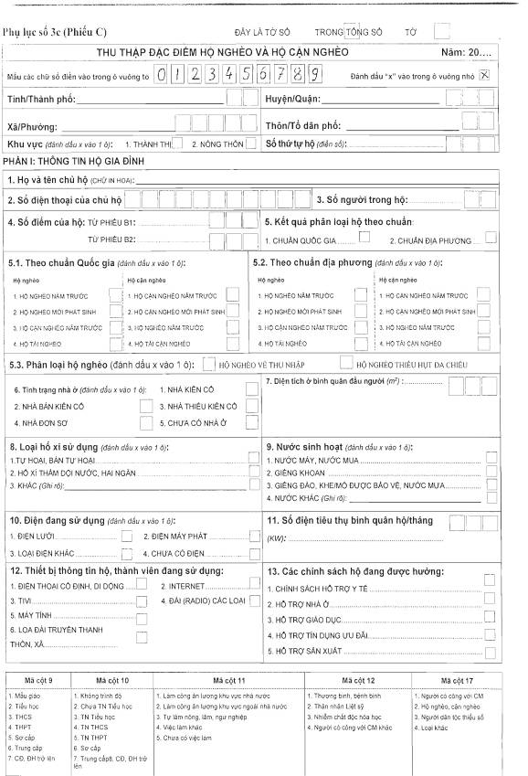
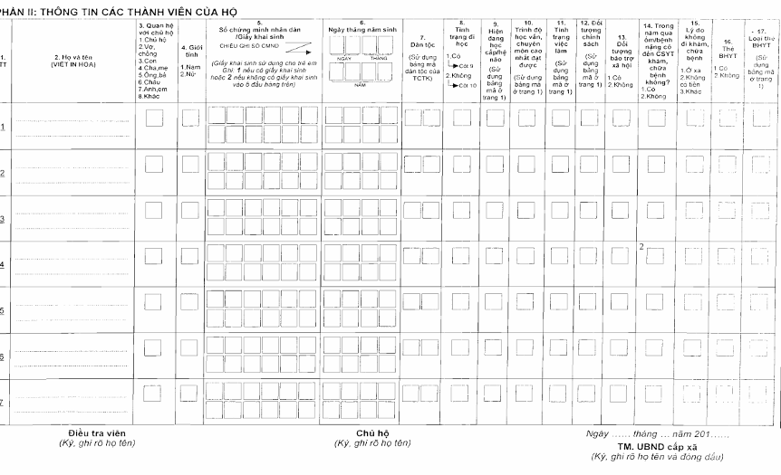
PHỤ LỤC SỐ 4
STT | Nội dung
1 | Mẫu số 4a: Tổng hợp diễn biến kết quả giảm số hộ nghèo hằng năm
2 | Mẫu số 4b: Tổng hợp diễn biến kết quả giảm số hộ cận nghèo hằng năm
3 | Mẫu số 4c: Phân tích hộ nghèo theo mức độ thiếu hụt các dịch vụ xã hội cơ bản
4 | Mẫu số 4d: Phân tích hộ nghèo thiếu hụt đa chiều theo từng chỉ số thiếu hụt các dịch vụ xã hội cơ bản
5 | Mẫu số 4đ: Phân tích hộ cận nghèo theo mức độ thiếu hụt các dịch vụ xã hội cơ bản
6 | Mẫu số 4e: Phân tích hộ nghèo theo các nhóm đối tượng
7 | Mẫu số 4g: Mẫu tổng hợp chi tiết các chỉ số thiếu hụt theo danh sách hộ nghèo để thực hiện chính sách theo Nghị quyết số 71/NQ-CP ngày 31/5/2018 của Chính phủ
Ghi chú: theo nhu cầu quản lý và thực hiện chính sách hỗ trợ cho hộ nghèo, hộ cận nghèo trên địa bàn, các địa phương có thể thay đổi mẫu biểu tổng hợp áp dụng cho các cấp trên địa bàn. Ví dụ: thêm các thông tin tổng hợp về số khẩu nghèo, số hộ nghèo có chủ hộ là nữ, hộ nghèo là phụ nữ đơn thân nuôi con... Tuy nhiên, khi tổng hợp, báo cáo về Bộ Lao động - Thương binh và Xã hội phải thực hiện đúng theo các mẫu biểu quy định tại Thông tư.

Mẫu số 4a:
TỔNG HỢP DIỄN BIẾN KẾT QUẢ GIẢM NGHÈO HẰNG NĂM
TT | Khu vực/Địa bàn | Tổng số hộ dân cư cuối năm | Số hộ nghèo đầu năm |  | Diễn biến hộ nghèo trong năm |  |  |  |  |  | Số hộ nghèo cuối năm
TT | Khu vực/Địa bàn | Tổng số hộ dân cư cuối năm | Số hộ | Tỷ lệ | Số hộ thoát nghèo | Tỷ lệ | Số hộ tái nghèo | Tỷ lệ | Số hộ nghèo phát sinh | Tỷ lệ | Số hộ | Tỷ lệ
 |  | 1 | 2 | 3 | 4 | 5=4/2 | 6 | 7=6/10 | 8 | 9=8/10 | 10  = 2-4+6+8 | 11=10/1
I | Khu vực thành thị
1 | Huyện A ...
2 | Huyện B ...
3 | ………..
II | Khu vực nông thôn
1 | Huyện A ...
2 | Huyện B ...
3 | ……….
III | Tổng cộng I + II
1 | Huyện A ...
1 | Huyện B ...
3 | ………….

Người lập biểu  (Ký tên) | Thủ trưởng đơn vị  (Ký tên và đóng dấu)
Ghi chú:
• Số hộ thoát nghèo (4): bao gồm số hộ thoát danh sách nghèo trở thành hộ cận nghèo, hộ có mức thu nhập từ mức sống trung bình trở lên hoặc trường hợp khác như hộ nghèo đơn thân chết đi, hộ chuyển đi nơi khác;
• Số hộ tái nghèo (6): bao gồm số hộ trước đây là hộ nghèo, trước thời điểm rà soát không thuộc danh sách hộ nghèo;
• Số hộ nghèo phát sinh (8): bao gồm số hộ qua rà soát vào danh sách hộ nghèo, trước thời điểm rà soát không thuộc danh sách hộ nghèo (không bao gồm các hộ thuộc diện tái nghèo)

Mẫu số 4b:
TỔNG HỢP DIỄN BIẾN KẾT QUẢ GIẢM SỐ HỘ CẬN NGHÈO HÀNG NĂM
TT | Khu vực/Địa bàn | Tổng số hộ dân cư | Số hộ nghèo đầu năm |  | Diễn biến hộ nghèo trong năm |  |  |  |  |  | Số hộ nghèo cuối năm
TT | Khu vực/Địa bàn | Tổng số hộ dân cư | Số hộ | Tỷ lệ | Số hộ thoát nghèo | Tỷ lệ | Số hộ tái nghèo | Tỷ lệ | Số hộ nghèo phát sinh | Tỷ lệ | Số hộ | Tỷ lệ
 |  | 1 | 2 | 3 | 4 | 5=4/2 | 6 | 7=6/10 | 8 | 9=8/10 | 10  = 2-4+6+8 | 11=10/1
I | Khu vực thành thị
1 | Huyện A ...
2 | Huyện B ...
3 | ………..
II | Khu vực nông thôn
1 | Huyện A ...
2 | Huyện B ...
3 | ……….
III | Tổng cộng I + II
1 | Huyện A ...
1 | Huyện B ...
3 | ………….

Người lập biểu  (Ký tên) | Thủ trưởng đơn vị  (Ký tên và đóng dấu)
Ghi chú:
• Số hộ thoát cận nghèo (4): bao gồm số hộ thoát danh sách cận nghèo trở thành hộ nghèo, hộ có mức thu nhập từ mức sống trung bình trở lên hoặc trường hợp khác như hộ cận nghèo đơn thân chết đi, hộ chuyển đi nơi khác;
• Số hộ tái cận nghèo (6): bao gồm số hộ trước đây là hộ cận nghèo, trước thời điểm rà soát không thuộc danh sách hộ nghèo, hộ cận nghèo (có mức thu nhập bình quân tương ứng với chuẩn mức sống trung bình trở lên);
• Số hộ cận nghèo phát sinh (8): bao gồm số hộ qua rà soát vào danh sách hộ cận nghèo, trước thời điểm rà soát không thuộc danh sách hộ cận nghèo (không bao gồm các hộ thuộc diện tái cận nghèo).

Mẫu số 4c:
PHÂN TÍCH HỘ NGHÈO THEO MỨC ĐỘ THIẾU HỤT CÁC DỊCH VỤ XÃ HỘI CƠ BẢN
TT | Khu vực/ Đơn vị | Tổng số hộ nghèo | Trong đó số hộ nghèo thiếu hụt các chỉ số về |  |  |  |  |  |  |  |  |  | Tỷ lệ thiếu hụt các chỉ số so với tổng số hộ nghèo
TT | Khu vực/ Đơn vị | Tổng số hộ nghèo | 1 | 2 | 3 | 4 | 5 | 6 | 7 | 8 | 9 | 10 | 1 | 2 | 3 | 4 | 5 | 6 | 7 | 8 | 9 | 10
I | Khu vực thành thị
1 | Huyện A ...
2 | Huyện B ...
3 | …
II | Khu vực nông thôn
1 | Huyện A ...
2 | Huyện B ...
3 | ….
III | Tổng cộng  (I+II)
1 | Huyện A ...
2 | Huyện B ...
3 | ….

Ghi chú: | 1: tiếp cận dịch vụ y tế | 3: trình độ giáo dục người lớn | 5: chất lượng nhà ở | 7: nguồn nước sinh hoạt | 9: sử dụng dịch vụ viễn thông
Ghi chú: | 2: bảo hiểm y tế | 4: tình trạng đi học của trẻ em | 6: diện tích nhà ở | 8: hố xí/nhà tiêu hợp vệ sinh | 10: tài sản phục vụ tiếp cận thông tin

Người lập biểu  (Ký tên) | Thủ trưởng đơn vị  (Ký tên và đóng dấu)

Mẫu số 4d:
PHÂN TÍCH HỘ NGHÈO THIẾU HỤT ĐA CHIỀU THEO TỪNG CHỈ SỐ THIẾU HỤT TIẾP CẬN CÁC DỊCH VỤ XÃ HỘI CƠ BẢN
TT | Khu vực/ Đơn vị | Tổng số hộ nghèo thiếu hụt đa chiều | Trong đó số hộ nghèo thiếu hụt các chỉ số về |  |  |  |  |  |  |  |  |  | Tỷ lệ thiếu hụt các chỉ số so với tổng số hộ nghèo
TT | Khu vực/ Đơn vị | Tổng số hộ nghèo thiếu hụt đa chiều | 1 | 2 | 3 | 4 | 5 | 6 | 7 | 8 | 9 | 10 | 1 | 2 | 3 | 4 | 5 | 6 | 7 | 8 | 9 | 10
I | Khu vực thành thị
1 | Huyện A ...
2 | Huyện B ...
3 | …
II | Khu vực nông thôn
1 | Huyện A ...
2 | Huyện B ...
3 | ….
III | Tổng cộng  (I+II)
1 | Huyện A ...
2 | Huyện B ...
3 | ….

Ghi chú: | 1: tiếp cận dịch vụ y tế | 3: trình độ giáo dục người lớn | 5: chất lượng nhà ở | 7: nguồn nước sinh hoạt | 9: sử dụng dịch vụ viễn thông
Ghi chú: | 2: bảo hiểm y tế | 4: tình trạng đi học của trẻ em | 6: diện tích nhà ở | 8: hố xí/nhà tiêu hợp vệ sinh | 10: tài sản phục vụ tiếp cận thông tin

Người lập biểu  (Ký tên) | Thủ trưởng đơn vị  (Ký tên và đóng dấu)

Mẫu số 4đ:
PHÂN TÍCH HỘ CẬN NGHÈO THEO MỨC ĐỘ THIẾU HỤT CÁC DỊCH VỤ XÃ HỘI CƠ BẢN
TT | Khu vực/ Đơn vị | Tổng số hộ cận nghèo | Trong đó số hộ nghèo thiếu hụt các chỉ số về |  |  |  |  |  |  |  |  |  | Tỷ lệ thiếu hụt các chỉ số so với tổng số hộ nghèo
TT | Khu vực/ Đơn vị | Tổng số hộ cận nghèo | 1 | 2 | 3 | 4 | 5 | 6 | 7 | 8 | 9 | 10 | 1 | 2 | 3 | 4 | 5 | 6 | 7 | 8 | 9 | 10
I | Khu vực thành thị
1 | Huyện A ...
2 | Huyện B ...
3 | …
II | Khu vực nông thôn
1 | Huyện A ...
2 | Huyện B ...
3 | ….
III | Tổng cộng  (I+II)
1 | Huyện A ...
2 | Huyện B ...
3 | ….

Ghi chú: | 1: tiếp cận dịch vụ y tế | 3: trình độ giáo dục người lớn | 5: chất lượng nhà ở | 7: nguồn nước sinh hoạt | 9: sử dụng dịch vụ viễn thông
Ghi chú: | 2: bảo hiểm y tế | 4: tình trạng đi học của trẻ em | 6: diện tích nhà ở | 8: hố xí/nhà tiêu hợp vệ sinh | 10: tài sản phục vụ tiếp cận thông tin

Người lập biểu  (Ký tên) | Thủ trưởng đơn vị  (Ký tên và đóng dấu)

Mẫu số 4e:
PHÂN TÍCH HỘ NGHÈO THEO CÁC NHÓM ĐỐI TƯỢNG
TT | Khu vực/ Đơn vị | Tổng số hộ dân cư | Số hộ dân tộc thiểu số | Hộ nghèo theo các nhóm đối tượng
 |  |  |  | Tổng số hộ nghèo | Tỷ lệ | Hộ nghèo về thu nhập | Hộ nghèo thiếu hụt tiếp cận các dịch vụ xã hội cơ bản | Số hộ dân tộc thiểu số | Tỷ lệ | Hộ nghèo thuộc chính sách bảo trợ xã hội | Tỷ lệ | Hộ nghèo thuộc chính sách ưu đãi người có công | Tỷ lệ
A | B | 1 | 2 | 3 | 4 | 5 | 6 | 7 | 8=7/3 | 9 | 10=9/3 | 11 | 12=11/3
I | Khu vực thành thị
1 | Huyện A ...
2 | Huyện B ...
3 | ….
II | Khu vực nông thôn
1 | Huyện A ...
2 | Huyện B ...
3 | ….
III | Tổng cộng (I+II)
1 | Huyện A ...
2 | Huyện B ...
3 | …….

Người lập biểu  (Ký tên) | Thủ trưởng đơn vị  (Ký tên và đóng dấu)

Mẫu số 4g:
MẪU TỔNG HỢP CHI TIẾT CÁC CHỈ SỐ THIẾU HỤT THEO DANH SÁCH HỘ NGHÈO
ĐỂ THỰC HIỆN CHÍNH SÁCH THEO NGHỊ QUYẾT SỐ 71/NQ-CP NGÀY 31/5/2018 CỦA CHÍNH PHỦ
Thành phố/Thị xã/Quận/Huyện... | (Mẫu tổng hợp và lưu ở cấp huyện)

STT | Họ và tên | Thôn, tổ, cụm dân cư | Điểm phiếu B |  | Phân loại hộ | Tổng số chỉ số thiếu hụt của hộ gia đình | Các chỉ số thiếu hụt (đánh dấu x vào chỉ số thiếu hụt tương ứng)
STT | Họ và tên | Thôn, tổ, cụm dân cư | Điểm B1 | Điểm B2 | Phân loại hộ | Tổng số chỉ số thiếu hụt của hộ gia đình | 1 | 2 | 3 | 4 | 5 | 6 | 7 | 8 | 9 | 10
A | Khu vực thành thị | KVTT - Tổng số hộ nghèo thiếu hụt theo từng chỉ số: |  |  |  |  | 3 hộ | 4 hộ | 3 hộ | 2 hộ | 0 hộ | 1 hộ | 3 hộ | 2 hộ | 1 hộ | 2 hộ
I | Phường/Thị trấn …
1 | Nguyễn Văn A |  | 140 | 50 | N1 | 5 | X | X |  |  |  |  | X |  | X | X
2 | Đinh Thị B |  | 150 | 20 | CN | 2 |  |  | X |  |  |  |  | X
3 | Vũ Văn C |  | 165 | 35 | N2 | 3 | X | X |  |  |  |  | X
II | Phường/Thị trấn
1 | Trần Thị D |  | 150 | 50 | N2 | 5 |  |  | X | X |  | X |  | X |  | X
2 | Phạm Minh E |  | 130 | 20 | N1 | 2 | X | X
3 | Trịnh Đức H |  | 160 | 45 | N2 | 4 |  | X | X | X |  |  | X
B | Khu vực nông thôn | KVNT - Tổng số hộ nghèo thiếu hụt theo từng chỉ số: |  |  |  |  | 2 hộ | 2 hộ | 3 hộ | 2 hộ | 2 hộ | 2 hộ | 2 hộ | 1 hộ | 2 hộ | 2 hộ
I | Phường/Thị trấn
1 | Nguyễn Văn A |  | 120 | 40 | N1 | 5 | X |  | X |  | X |  |  |  | X | X
2 | Đinh Thị B |  | 140 | 20 | CN | 2 |  |  |  | X |  | X
3 | Vũ Văn C |  | 150 | 35 | N2 | 3 |  | X |  |  | X |  | X
II | Phường/Thị trấn
1 | Trần Thị D |  | 110 | 50 | N1 | 5 | X |  | X |  |  | X |  | X |  | X
2 | Phạm Minh E |  | 130 | 20 | CN | 2 |  |  | X |  |  |  | X
3 | Trịnh Đức H |  | 130 | 35 | N2 | 3 |  | X |  | X |  |  |  |  | X
 | Thống kê chung trên địa bàn Thành phố/Thị xã/Quận/Huyện...
 | Tổng số hộ nghèo: |  | 12 hộ |  | Tổng số hộ nghèo thiếu hụt theo từng chỉ số trên địa bàn Thành phố/Thị xã/Quận/Huyện...
 | Khu vực thành thị: |  | 6 hộ |  | Tổng cộng (A + B): |  | 5 hộ | 6 hộ | 6 hộ | 4 hộ | 2 hộ | 3 hộ | 5 hộ | 3 hộ | 3 hộ | 4 hộ
 | Khu vực nông thôn: |  | 6 hộ
 | Tổng số hộ nghèo thiếu hụt từ 03 chỉ số trở lên: |  | 8 hộ |  | Tổng số hộ nghèo N1 |  | 4 hộ | Tổng số hộ nghèo N2 |  |  | 5 hộ | Tổng số hộ cận nghèo (CN) |  |  |  | 3 hộ
 | Khu vực thành thị: |  | 4 hộ |  | Khu vực thành thị: |  | 2 hộ | Khu vực thành thị: |  |  | 3 hộ | Khu vực thành thị: |  |  |  | 1 hộ
 | Khu vực nông thôn: |  | 4 hộ |  | Khu vực nông thôn: |  | 2 hộ | Khu vực nông thôn: |  |  | 2 hộ | Khu vực nông thôn: |  |  |  | 2 hộ
Ghi chú về các từ và số viết tắt:
N1: Hộ nghèo về thu nhập; N2: Hộ nghèo thiếu hụt tiếp cận các dịch vụ xã hội cơ bản; CN: Hộ cận nghèo;
1: Tiếp cận dịch vụ y tế; 2: Bảo hiểm y tế; 3: Trình độ giáo dục người lớn; 4: Tình trạng đi học của trẻ em; 5: Chất lượng nhà ở;
6: Diện tích nhà ở; 7: Nguồn nước sinh hoạt; 8: Hố xí/nhà tiêu hợp vệ sinh; 9: Sử dụng dịch vụ viễn thông; 10: Tài sản phục vụ tiếp cận thông tin.

